Blå/grøn Regnbue-tagøgle.
Efter inspiration af Irene Stranges Stegosaurus
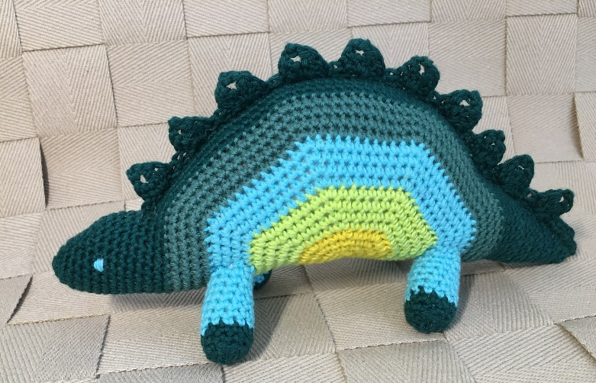
Mål: ca 28 x 14 cm
Matrialer: Garnrester Bomuld 8/4 og nål 3 mm

Krop - Start med solgul
- 12 lm. Der hækles på begge sider af disse. Begynd i 2. lm og hækl 10 fm, lav 4 fm i den sidste m, fortsæt på den anden side, 10 fm og 4 fm i sidste m (28 m)
- 10 fm, (udt, 1 fm) x 3, 9 fm, (udt,1 fm) x 3, (34 m)
- 10 fm, (udt,1 fm) x 4, 9 fm, (udt, 1 fm) x 4, (42 m)
- 10 fm, (udt, 2 fm) x 4, 9 fm, (udt, 2 fm) x 4, (50 m)
Skift til lys grøn,
- 10 fm,(udt, 3 fm) x 4, 9 fm, (udt, 3 fm) x 4, (58 m)
- 10 fm,(udt, 4 fm) x 4, 9 fm, (udt, 4 fm) x 4, (66 m)
- 10 fm,(udt, 5 fm) x 4, 9 fm, (udt, 5 fm) x 4, (74 m)
- 10 fm,(udt, 6 fm) x 4, 9 fm, (udt, 6 fm) x 4, (82 m)
Skift til turkis,
- 10 fm, (udt, 7 fm) x 4, 9 fm, (udt,7 fm) x 4, (90 m)
- 10 fm, (udt, 8 fm) x 3, 9 fm, (udt, 8 fm) x 4, (98 m)
- 10 fm, (udt, 9 fm) x 4, 9 fm, (udt, 9 fm) x 4, (106 m)
- 10 fm, (udt, 10 fm) x 4, 9 fm, (udt, 10 fm) x 4, (114 m)
Skift til mellemgrøn,
- 9 fm, (udt, 11 fm) x 3, udt, 10 fm, udt, 9 fm, (udt,11 fm) x 3, udt, 10, udt (124 m)
- 10 fm, (udt, 12 fm) x 3, udt, 11 fm, udt, 10 fm, (udt,12 fm) x 3, udt, 10, udt (134 m)
- 1 fm i hver maske (134)
- 11 fm, (udt, 13 fm) x 4, 11 fm, (udt,13 fm) x 4 (142 m)
Skift til mørkegrøn,
17-19) 1 fm i hver maske (142) (3 omgange)
Hoved - Fortsæt i mørkegrøn. NU skal hovedet hækles. Fold det hæklede så udtagningerne i ´buen´ ligger ovenpå hinanden og marker derved midten af begge langsider,
Hækl de første12 fm og de de sidste 12 m af koppens omgange sammen til halsen (24 m)
1-5) 1 fm i hver m (24 m) (5 omgange)
6) 8 fm, 4 x indt, 8 fm (20 m)
7) 6 fm, 3 x indt, 6 fm (17 m)
8) 1 fm i hver m (17 m)
9) 7 fm, 1 x indt, 8 fm (16 m)
10) 8 x indt (8 m).
Luk af og hæft ende. Broder øjne med turkis.

Hale Fortsæt i mørkegrøn. NU skal halen hækles. Fold det hæklede så udtagningerne i ´buen´ ligger ovenpå hinanden og marker derved midten af begge langsider,
Hækl de 12 m på hver side af markeringen sammen til halen (24 m). der hækles i rækker
- 24 fm, 1 lm vend
- Spring 1 m over, 22 fm, 1 lm vend
- Spring 1 m over, 20 fm, 1 lm vend
- Spring 1 m over, 18 fm, 1 lm vend
- Spring 1 m over, 16 fm, 1 lm vend
- Spring 1 m over, 14 fm, 1 lm vend
- Spring 1 m over, 12 fm, 1 lm vend
- Spring 1 m over, 10 fm, 1 lm vend
- Spring 1 m over, 8 fm, 1 lm vend
- Spring 1 m over, 6 fm, 1 lm vend
- Spring 1 m over, 4 fm, 1 lm vend
- Spring 1 m over, 2 m,
Bryd ikke garnet. Nu skal der hækles takker. Start ved halespids og fyld bamsefyld i undervejs
Takker - Fortsæt i mørkegrøn.
Saml ryggen ved at hækle igennem begge lag ca.70 fm
- 70 fm (70 m)
- (spring 2 m over og hækl 1 halvstangm., 1 stangm.,1 dobbeltstangm.,2 lm, 1 fm i den første lm, 1 dobbeltstangm.,1 stangm. og 1 halvstangm i den næste m, spring 2 m over, 1 fm) x 10, 3 fm, 3 km
Luk af og hæft ende
Ben (4 stk)
Start med mørk grøn
1) MR med 6 fm (6 m)
2) Udt x 6 (12m)
3) 1 fm i alle BML (12)
4) 1 fm i alle m (12)

Skift til turkis,
5-11) 1 fm i alle m (12) (7 omgange)
Luk af. Put lidt fyld i ben og sy dem fast på krop ved den mellemgrønne regnbuestrib

